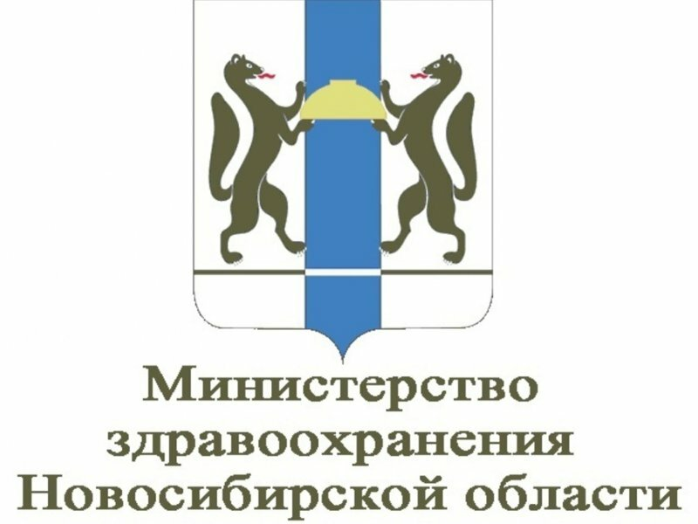

П А М Я Т К А
для участников СВО и членов их семей по вопросам оказания
психологической помощи

Военные действия в определенной степени влекут за собой психологическую нагрузку на сознание самого участника этих действий так и на членов его семьи. Шансы сохранить психическое и психологическое здоровье гораздо выше при своевременном обращении за поддержкой к специалистам.
Если Вы заметили у себя следующие симптомы:
- повторное переживание стрессового травматического события в настоящем времени в виде наплывов ярких навязчивых воспоминаний, сопровождающихся страхом или ужасом;
- выраженное стремление избегать мыслей и воспоминаний о событии или уклоняться от деятельности людей и ситуаций, напоминающих это событие;
- состояние субъективного ощущения сохраняющейся угрозы, повышенной тревоги, настороженности, чувство совершения чего-то ужасного;
- нарушение сна, трудности с засыпанием из-за воспоминаний, кошмарные, пугающие сновидения, связанные с военными действиями;
- мысли об употреблении сигарет, алкоголя, наркотик, как мера избавления от стрессовой ситуации;
- раздражительность, апатия, немотивированная усталость и т.д., то Вам стоит получить консультацию психолога.
Беседа с психологом носит только конфиденциальный характер и вся информация остается у психолога и не подлежит передачи третьим лицам. Обращение к психологу не влечет за собой последствий, влекущих постановку на учет у психиатра.
Во всех медицинских организациях, подведомственных министерству здравоохранения Новосибирской области назначен ответственный сотрудник по вопросам обслуживания участников СВО и членов их семей, к которому необходимо обращаться по вопросам оказания медицинской и психологической помощи. Информация об ответственных сотрудниках размещена на информационных стендах медицинских организаций.
Участникам СВО, членам семей участников СВО (супруги, дети, родители) психологическая помощь будет оказана специалистами кабинетов медико-психологического консультирования, которые расположены в медицинских организациях, подведомственных министерству здравоохранения Новосибирской области, а именно:

ГБУЗ НСО "Баганская центральная районная больница"
ГБУЗ НСО "Барабинская центральная районная больница"
ГБУЗ НСО "Болотнинская центральная районная больница"
ГБУЗ НСО "Бердская центральная городская больница"
ГБУЗ НСО "Венгеровская центральная районная больница"
ГБУЗ НСО "Искитимская центральная городская больница"
ГБУЗ НСО "Карасукская центральная районная больница"
ГБУЗ НСО "Каргатская центральная районная больница"
ГБУЗ НСО "Колыванская центральная районная больница"
ГБУЗ НСО "Коченевская центральная районная больница"
ГБУЗ НСО "Кочковская центральная районная больница"
ГБУЗ НСО "Краснозерская центральная районная больница"
ГБУЗ НСО "Куйбышевская центральная районная больница"
ГБУЗ НСО "Купинская центральная районная больница"
ГБУЗ НСО "Кыштовская центральная районная больница"
ГБУЗ НСО "Линевская районная больница"
ГБУЗ НСО "Маслянинская центральная районная больница"
ГБУЗ НСО "Мошковская центральная районная больница"
ГБУЗ НСО "Ордынская центральная районная больница"
ГБУЗ НСО "Сузунская центральная районная больница"
ГБУЗ НСО "Татарская центральная районная больница имени 70-летия Новосибирской области"
ГБУЗ НСО "Тогучинская центральная районная больница"
ГБУЗ НСО "Убинская центральная районная больница"
ГБУЗ НСО "Усть-Таркская центральная районная больница"
ГБУЗ НСО "Черепановская центральная районная больница"
ГБУЗ НСО «Новосибирская клиническая районная больница № 1»
ГАУЗ НСО «Городская клиническая поликлиника № 1»
ГБУЗ НСО «Городская больница № 3»
ГБУЗ НСО «Городская клиническая больница № 11»
ГБУЗ НСО «Городская клиническая больница № 12»
ГБУЗ НСО «Городская клиническая больница № 19»
ГБУЗ НСО «Городская клиническая больница № 25»
ГБУЗ НСО «Консультативно-диагностическая поликлиника № 2»
ГБУЗ НСО «Городская клиническая поликлиника № 2»
ГБУЗ НСО «Городская клиническая поликлиника № 7»
ГБУЗ НСО «Городская клиническая поликлиника № 13»
ГБУЗ НСО «Городская клиническая поликлиника № 14»
ГБУЗ НСО «Городская клиническая поликлиника № 20»
ГБУЗ НСО «Городская клиническая поликлиника № 21»
ГБУЗ НСО «Городская клиническая поликлиника № 22»
ГБУЗ НСО «Городская клиническая поликлиника № 29»
ГБУЗ НСО «Городская поликлиника № 16»
ГБУЗ НСО «Городская поликлиника № 17»
ГБУЗ НСО «Городская поликлиника № 18»
ГБУЗ НСО «Городская поликлиника № 24»
ГБУЗ НСО «Государственный Новосибирский областной клинический госпиталь ветеранов войн»
ГБУЗ НСО «Новосибирский областной клинический госпиталь ветеранов войн № 3»
ГБУЗ НСО «Новосибирский областной госпиталь № 2 ветеранов войн»
ГБУЗ НСО "Государственная Новосибирская клиническая психиатрическая больница № 3"
ГБУЗ НСО «Новосибирский областной детский клинический психоневрологический диспансер». Адресная информация указанных медицинских организаций расположена на сайте: minzdrav@nso.ru.

Кроме того, Вы можете обратиться к медицинскому психологу:

- Региональный филиал фонда «Защитники Отечества» по адресу:
г. Новосибирск, ул. Октябрьская, д.34, телефон: 8 (383) 382-80-01.
- Общественная организация «Красный крест» по адресу:
г. Новосибирск, ул. Писарева, д. 4, телефон: 8 (383) 221-18-55,
8- 923-703-00-88.
- НП «Волонтёр.Сиб» по адресу: г. Новосибирск, ул. Достоевского, д. 7, телефон: 8-913-009-13-31.

Конфиденциальная телефонная поддержка осуществляется круглосуточно по телефону:

- Телефон Доверия в Новосибирской области: 8 (383) 240-22-51.
- Круглосуточная консультация по любым вопросам: горячая
линия - 122.
- Региональный штаб комитета семей воинов Отечества в Новосибирской области: горячая линия – 8-800-600-20-18 (звонок бесплатный).

